

**《数值计算方法》第六周作业**

**姓名与学号**  王德茂（3220105563）

**指导教师**  徐祖华

**年级与专业**  机器人2202

**所在学院**  控制科学学院

1. **问题提出：**

海平面下淡水中溶解氧的浓度是温度的函数，如下表所示：

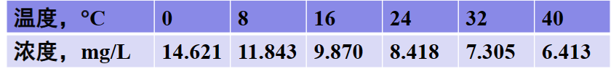

利用上述数据，确定27C时的溶解氧浓度（分别采用插值、拟合的方法求解并分析，准确结果为7.986mg/L）。

1. **问题分析：**

这道题目要求我们使用插值、拟合的方法求解并分析，那么，我们按照老师所讲授的知识，编程实现即可。

从函数角度看，插值法与最小二乘法都是一种根据函数表求函数的近似表达式的问题，属于函数逼近问题。

从几何上看，二者都是根据一列数据点求曲线的近似曲线问题。

插值法根据插值条件来选择近似函数；最小二乘法根据“偏差平方和最小”原则选择近似函数。

1. **插值法：**
2. 实现原理：

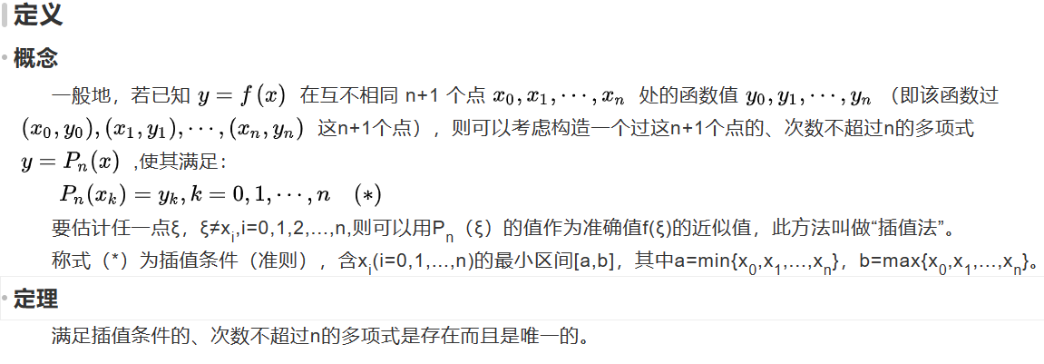

1. 代码实现：

function [L] = fit(x,y, n,t)

%ONE 此处显示有关此函数的摘要

%   此处显示详细说明

    L = 0;

    for i = 1 : 1 : n+1

        temp = y(i) ;

        for j = 1 : 1 : n+1

            if i~=j

                temp = temp * (t - x(j)) / (x(i) - x(j)) ;

            end

        end

        L = L + temp ;

    end

end

1. 结果分析：

插值法所得图像如下：

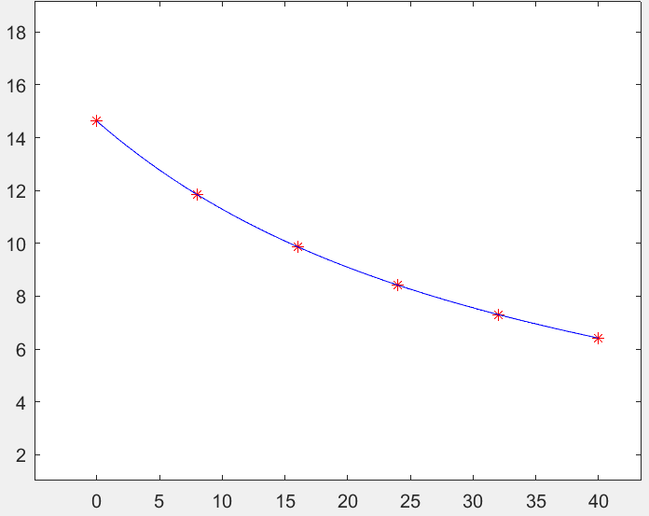

其中，结果为：

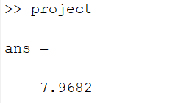

与真实结果很接近。

1. **多项式拟合法：**
2. 原理：

拟合法是另一种由采样数据求取潜在函数的方法。插值要求函数必须经过每一个采样节点，而拟合则要求函数与全部节点之间的距离较小。

线性拟合和多项式拟合是常用的拟合方法。

1. 最小二乘法：

既然拟合要求函数全局与采样节点相近，那么需要一个函数与节点之间距离的度量，自然而然的想到函数上的点与节点之间的欧氏距离。假设其中一个节点为（x0,y0）,拟合函数为h ( x )，则节点与拟合函数的距离为：

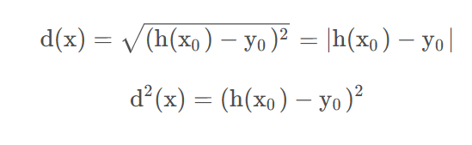

(2)多项式拟合

多项式函数拟合的任务是假设给定数据由M次多项式函数生成，选择最有可能产生这些数据的M次多项式函数，即在M次多项式函数中选择一个对已知数据以及未知数据都有很好预测能力的函数。

1. 代码实现：

function [num] = interpolation(x, y, degree)

    v = ones(length(x), degree + 1);

    for i = 1:degree

        v(:, i+1) = x.^i;

    end

    L = v' *v;

    b = v' *y';

    tar = L\b ;

    tar = rot90(rot90(tar));

    num = polyval(tar,27);

end

1. 结果分析：

一次拟合： 二次拟合：

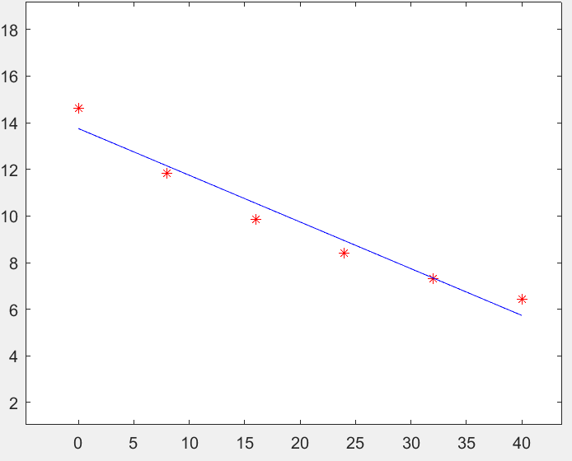 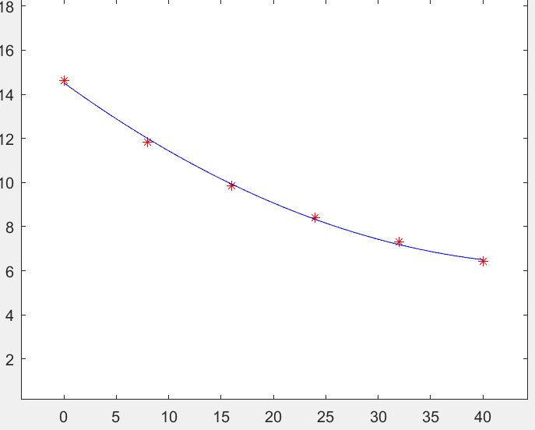

三次拟合： 四次拟合：

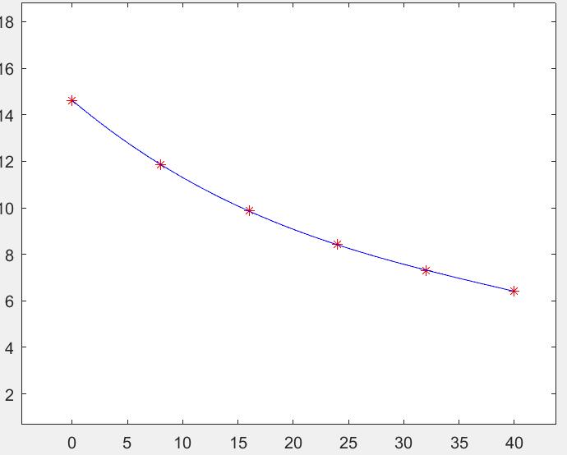 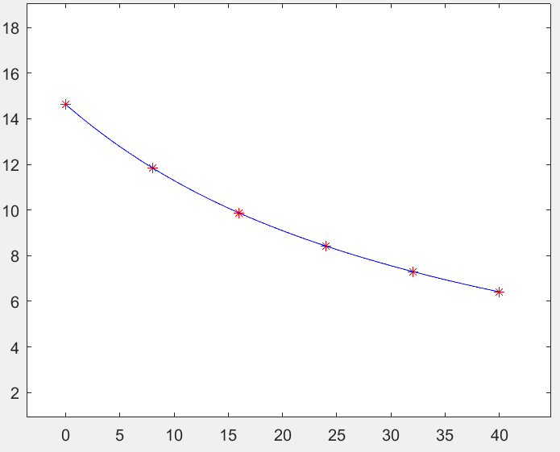

所得结果：

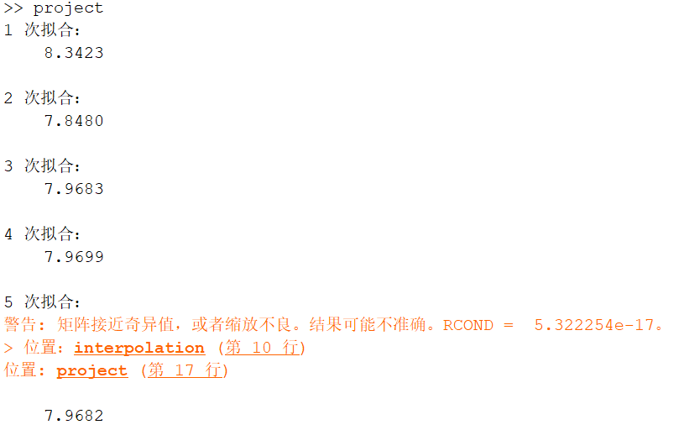

由此可以看到，拟合时，在一定程度范围内，提高拟合次数，可以提高所得结果的精度。

但是，阶次并不是越高越好。在多项式拟合时，我们要求要求n<m。若m=n+1时，所得的拟合多项式就是Newton或Lagrange 插值多项式，对数据拟合效果并不好。当多项式阶次n较高时(n≥7)，法方程组往往是病态的。

1. **指数拟合：**
2. 代码实现

x = 0 : 8 : 40;

y = [14.621 11.843 9.870 8.418 7.305 6.413];

Y = log(y) ;

for i = 1:5

    s=i+" 次拟合：";

    disp(s);

    disp(exp(interpolation(x,Y,i,27)))

end

1. 拟合效果

四次拟合： 一次拟合：

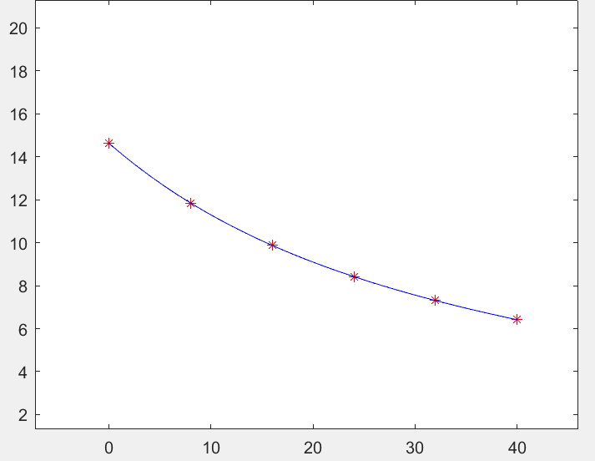 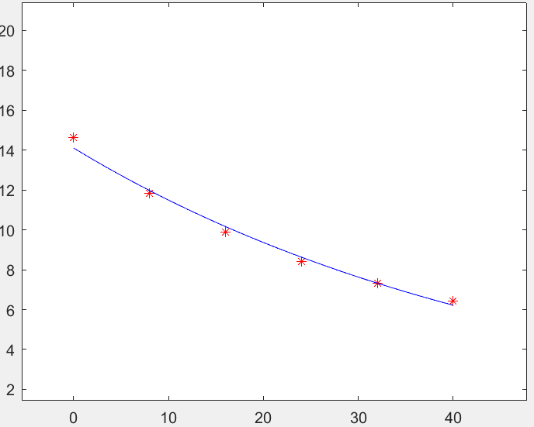

结果：

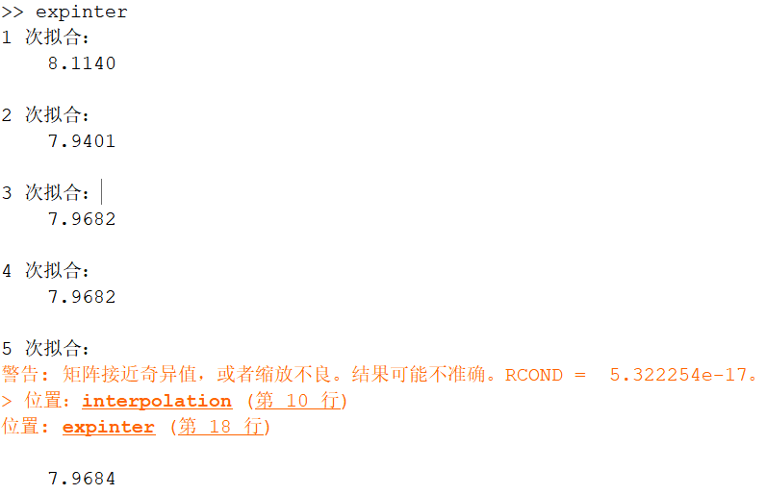

可以看到，指数也可以达到较高的精度。

1. **小结**

在本报告中，我们利用MATLAB编程实现了插值法和拟合法对海平面下淡水中溶解氧浓度随温度变化的预测。通过对比分析，我们发现插值法和拟合法均能在一定程度上得到接近真实值的结果，但各有其特点和适用范围。

插值法通过构造一个经过所有已知数据点的函数来预测未知点的值。在本例中，我们使用了拉格朗日插值法，该方法虽然能够保证通过所有已知点，但在数据点分布不均匀或存在噪声时，可能会产生较大的误差。此外，插值法的计算复杂度随着数据点的增加而增加，对于大规模数据集可能不太适用。

拟合法则通过最小化函数值与数据点之间的偏差来找到一个全局最优的近似函数。在本报告中，我们尝试了多项式拟合和指数拟合两种方法。多项式拟合能够灵活地适应各种形状的数据分布，但阶次过高可能导致过拟合和计算不稳定。指数拟合则适用于具有指数增长或衰减趋势的数据。在实际应用中，我们需要根据数据的特性和需求选择合适的拟合方法。

通过对比不同方法的结果，我们发现拟合方法在一定程度范围内提高拟合次数可以提高所得结果的精度，但并非阶次越高越好。过高的阶次可能导致法方程组病态，从而影响结果的稳定性和准确性。因此，在选择拟合阶次时，我们需要综合考虑数据的特性和需求，避免过拟合和欠拟合的问题。

总的来说，插值法和拟合法都是数值计算中常用的方法，各有其优缺点和适用范围。在实际应用中，我们需要根据问题的具体需求和数据的特性选择合适的方法，以获得更准确、更可靠的预测结果。